№ 7
февраль
2017 г.

Газета Муниципального бюджетного общеобразовательного учреждения
«Средняя общеобразовательная школа № 5 г.Железноводска»
Когда лежит на речках лед  И вьюга мчится вдаль,  Чудесный праздник нам несет  Задумчивый февраль.  Наступит праздник всех солдат,  Защитников, бойцов.  Поздравить будет каждый рад  И дедов, и отцов!  Татьяна Бокова |  | Защитник Отечества – гордое званье,  В нём слышится отзвук далёких веков,  Когда с верой в Бога под вражьи проклятья  Герои отчизны громили врагов.  От вражеских полчищ собой закрывали  И жизнь отдавали за Родину-мать,  И Русь православную нашу спасали,  На бой поднимая великую рать.  Столетья проходят, но связь поколений  Хранится любовью к Отчизне в веках  И ратные подвиги всех поколений  Всегда будут жить в благодарных сердцах.  Вадим Косовицкий
23 февраля мы традиционно празднуем День защитника Отечества, один из важнейших праздников в календаре россиян. Это не просто день почитания солдат и бойцов, служивших и защищавших страну во время войны и невзгод — знаменательная дата уже превратилась в своеобразный неофициальный «день всех мужчин». (По материалам Интернета)

Откуда вообще берутся праздники? Почему День защитников Отечества отмечается именно 23 февраля?
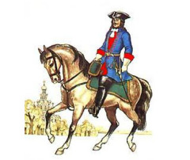
Исследователи называют различные даты. Армия является структурой государственного устройства со своими правилами и распорядками и внешними знаками отличия. Впервые на Руси такому требованию соответствовало стрелецкое войско. Стрельцы действовали на основании царских указов, подчинялись единым требованиям и даже носили подобие военной формы. Датой рождения стрелецкого войска считается 1 октября 1550 года. 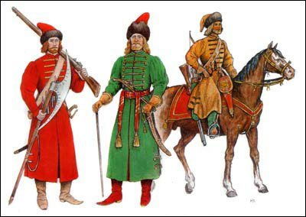Но сторонники петровских реформ ведут отсчет с 8 октября 1699 года, когда Петр 1 подписал Указ о воинской службе. Однако с ними не согласен уже сам император. Государь не без оснований считал, что начало современной армии в России положил в 1647 году его батюшка, царь Алексей Михайлович. Именно тогда по царскому указу в стране наряду со стрелецкими формированиями появились "полки нового строя", которые подразделялись на солдатские, рейтарские и драгунские. Командовали ими уже не бояре, а капитаны, полковники и генералы.
Поэтому, поскольку определить точную дату рождения русской армии не представляется возможным, сегодня больше сторонников выбора даты праздника по дате значительного события в русской военной истории. Здесь выбор велик. Начиная от 907 года, когда Олег прибил свой щит к вратам Царьграда, до побед князя Александра на Неве в 1240 и на Чудском озере в 1241 годах, Куликовской битвы 1380 года, Полтавского сражения, Бородино и Плевны.
Принято считать, что 23 февраля 1918 года отряды Красной гвардии одержали свои первые победы под Псковом и Нарвой над регулярными войсками кайзеровской Германии. Вот эти первые победы и стали «днем рождения Красной Армии». С 1946 года праздник стал называться Днем Советской Армии и Военно-Морского Флота. 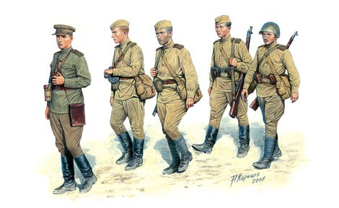 В 1922 году эта дата была официально объявлена Днем Красной Армии. Федеральным законом «О внесении изменения в статью 1 Федерального закона «О днях воинской славы и памятных датах России» 23 февраля переименован в День защитника Отечества...».
Кстати, до 1917 года традиционно днем Русской армии являлся праздник 6 мая — День святого Георгия Победоносца, считающегося покровителем русских воинов.
Ольга Арканникова Кристина Тоноян
Стало традицией в День защитника Отечества чествовать ветеранов Великой Отечественной войны, настоящих и мужественных воинов. В этом номере мы расскажем о нашем земляке,
Герое Советского Союза Клиновом Алексее Михайловиче.
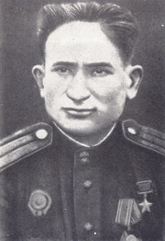
Вместе со всем народом в 1941 году на борьбу с врагом поднялись трудящиеся Ставропольского края. За годы войны в армию призвали более 320 тысяч ставропольцев.
Среди них Алексей Михайлович Клиновой. Родился он 20 февраля 1916 года в селе Правокумское Ставропольского края. Получил начальное образование, после чего работал чабаном в колхозе. В 1941 году Клиновой был призван на службу в Рабоче-крестьянскую Красную Армию. Участвовал в битве за Кавказ. К сентябрю 1943 года красноармеец Алексей Клиновой был сапёром 116-го инженерного батальона 37-й армии Степного фронта. Осенью сапёрный батальон, в котором служил наш земляк, помогал строить оборонительные сооружения в районе Моздока. В конце сентября батальон получил задачу: обеспечить переправу войск через Днепр в районе села Солошино Кобелякского района Полтавской области, занять плацдарм на правом берегу реки и прочно закрепиться на нём до прихода наших войск.28 сентября началось форсирование реки. Под ураганным огнём противника отделение А.М. Клинового сделало шесть рейсов и доставило десант на противоположную сторону Днепра. Приказ был выполнен. И тут же поступил новый: переправить танки «КВ». Доставка их велась под бомбёжкой. При очередном рейсе осколками были повреждены понтоны и перебит трос, соединявший паром с буксирным катером. Появилась угроза, что танк скатится в реку. А.М. Клиновой приказал сапёрам заделать пробоины любыми средствами, в том числе своей одеждой, а танкистам - откачивать воду. Героическими усилиями бойцов и самого командира пробоины были заделаны, по паром стало сносить вниз но течению. тогда сапёры и танкисты взялись за вёсла. За умелое руководство переправой, точное выполнение приказа, спасение танка и его экипажа, переправу боевого оружия и личного состава и проявленные при этом мужество, отвагу и героизм гвардии старшине Клиновому Указом Президиума Верховного Совета СССР от 20 декабря 943 года было присвоено звание Героя Советского Союза с вручением ордена Ленина и медали «Золотая Звезда». Звание Героя Советского Союза является высшей степенью отличия и присваивается за личные или коллективные заслуги перед Советским государством и обществом, связанные с совершением геройского подвига. В ходе Ясско - Кишинёвской операции, в котором воевал наш земляк, круглосуточно поддерживал в проезжем состоянии переправы через Днестр, южнее Тирасполя. Здесь герой был ранен. Также он отважно участвовал в форсировании Одера и взятии Берлина, закончив войну на Эльбе. В 1946
году старшина Клиновой был демобилизован. Он был награждён
орденами Отечественной войны I и II степеней, медалями.
Вернулся на родину. Впоследствии переехал в г. Железноводск. Имя Великого защитника Отечества носят две школы Ставропольского края: Средняя общеобразовательная школа №4 Левокумского района и Средняя общеобразовательная школа № 4 г. Железноводска. Не забывайте о вкладе наших земляков в боевую и трудовую победу нашей Родины над немецко – фашистскими захватчиками.
20 февраля 2017 года исполнился 101 год со дня рождения нашего земляка - Героя Советского Союза - Клинового Алексея Михайловича.
Екатерина Олейникова

Великая Отечественная Война унесла жизни многих юных ребят, которые погибли, защищая Родину. Один из них - Леня Голиков.
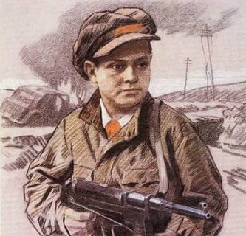
В Псковской области, в деревне Лукино, жил мальчик Леня Голиков. Когда началась война ему было всего всего 15 лет. Когда фашисты захватили его деревню, он вместе со взрослыми ушел в партизанский отряд.
Фашисты боялись партизан, которые вели упорную борьбу за освобождение родных мест.
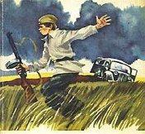
В августе 1942 года партизан Леня Голиков находился в засаде недалеко от дороги. Вдруг он увидел, что по едет немецкая машина. Он решил во что бы то ни стало остановить этот автомобиль. Сначала посмотрел, нет ли охраны, подпустил поближе машину, а затем бросил в нее гранату. Граната разорвалась рядом с автомобилем, и тут же из нее выбежали немцы. Лёня не испугался и начал стрелять по ним из автомата. Одного он сразу уложил, а второй начал убегать в лес, но пуля догнала и его. Один из фашистов оказался генералом Рихардом Витцем. При нем нашли важные документы и сразу же отправили их в Москву. Вскоре из Главного штаба партизанского движения поступило указание представить всех участников дерзкой операции к званию Героя Советского Союза. Участник операции был пятнадцатилетний партизан Леня Голиков! Оказывается, Лёня добыл ценнейшую информацию - чертежи и описание новых образцов немецких мин, инспекционные донесения вышестоящему командованию, карты-схемы минных полей и другие важные бумаги военного характера.
За этот подвиг Лёня Голиков был представлен к высшей правительственной награде - медали «Золотая звезда» и званию Героя Советского Союза. Но получить награду герой не успел. В декабре 1942 года партизанский отряд Голикова был окружен немцами. После жестоких боев отряду удалось прорвать окружение и уйти в другой район. В строю осталось 50 человек, рация была разбита, патроны на исходе. Попытки установить связь с другими отрядами и запастись продовольствием заканчивались гибелью партизан. Январской ночью 1943 года к деревне Острая Лука вышли 27 обессиленных бойцов и заняли три крайние избы. Разведка ничего подозрительного не обнаружила - гарнизон немцев располагался в нескольких километрах. Командир отряда дозоры решил не выставлять, чтобы не привлекать внимания. Под утро сон партизан прервал грохот пулемета – в деревне нашелся предатель, который сообщил немцам, кто ночью пришел в село. Пришлось, отбиваясь, уходить к лесу…
В том бою погиб весь штаб партизанской бригады. Среди павших был и Леня Голиков. Звание Героя он получил посмертно.
Георгий Шельпов

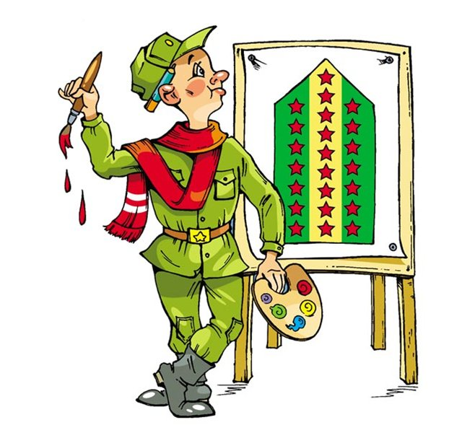
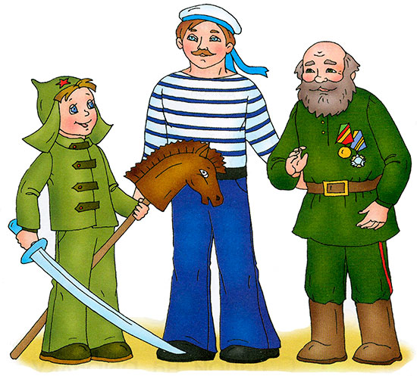
Пусть сегодня во имя тебя,
Двадцать третьего февраля,
Все слова поздравлений звучат,
Ближе к ночи - салюты гремят.
Ты - мужчина, пускай и не воин,
Поздравлений сегодня достоин:
На защиту Отечества встанешь
В час лихой, от беды не отпрянешь.
Ты защитник по духу, в крови
Отголоски всех предков твоих:
Защищали Отчизну они,
Побеждали и мир берегли.
Без войны можешь буднично жить,
Но способен всегда защитить
Не страну, так хотя бы семью -
Стариков, и детей, и жену.
Двадцать третьего февраля
Поздравляем мужчину не зря:
Так надежно мужское плечо.
Поздравляем тебя горячо!

Cамому высокому  Выше папы, выше мамы  Вырос дяденька-сынок.  В классе ты высокий самый!  Как приходишь на урок,  Тайно девочки, вздыхают:  «Вот бы пригласил в кино...»  И порой не замечают,  Что урок идет давно.  Самому заядлому футболисту  Каждый в нашей школе знает,  Ты в футболе – просто ас!  Если класс наш выступает,  Вряд ли обыграют нас.  Если мячик получаешь,  Точно в цель удар пошел.  Каждый раз ты забиваешь  Вратарю красивый гол.  Самому главному программисту  Страшный вирус сеть замучил,  И компьютер вдруг завис...  Есть у нас на этот случай  Свой умелец-программист.  Он в настройках понимает  И программы пишет сам.  Новый хакер подрастает,  ФБР, на радость вам.  Самому стильному  Самый модный, самый стильный,  Ну, конечно, это – ты!  У тебя крутой мобильный,  Да и прочие понты. | Самому веселому  Ты – веселый самый в классе,  Мастер шуток и острот.  У тебя всегда в запасе  Есть свежайший анекдот.  Уважаешь ты приколы.  Вот совет тебе один:  На дверях любимой школы  Сделай надпись «Карантин»...  Самому главному ценителю музыки  Можно даже не пытаться  Что-то у тебя спросить.  Невозможно достучаться,  Не услышишь, как же быть?  У тебя в ушах играет  Рэп, тяжелый рок, металл...  Музыка ведь не мешает  Слушать новый материал.  Гитаристу-любителю  Если в доме есть гитара,  Ни к чему вам Интернет.  Три аккорда, два удара...  Пусть стучится в дверь сосед.  Если только не лениться,  И «ВКонтакте» не сидеть,  Можно к лету научиться  Под гитару песни петь. | Самому умному  Самый умный мальчик в школе –  Непременно, это ты.  Не гоняешь на футболе  Во дворе до темноты.  Ты ж – отличник, всем понятно,  Самый лучший ученик.  Как родителям приятно  Заглянуть к тебе в дневник!  Самому озорному  Хулиганом называют  Взрослые тебя порой.  Ничего не понимают,  Ты ж – почти у нас герой.  Ты – почти что Ломоносов,  И ученый, и поэт...  Не придумали вопросов,  Чтобы ты не знал ответ.  Ты про все на свете знаешь,  Сколько книжек прочитал!  В «Самом умном» как сыграешь,  Выйдешь сразу же в финал!  Самому оптимистичному  Никогда не унываешь  Ты по разным пустякам.  Если пару получаешь,  Говоришь ученикам:  «Пифагора теорема?!  Прочитаю, докажу.  Сочиненье – не проблема.  В третий раз перепишу».  Маму ты не огорчаешь.  С двойкой лист из дневника,  Как обычно, вырываешь.  Есть листы еще пока...  Источник: Детский портал «Солнышко»
Редактор газеты: Олейникова Дарья
подборка наших корреспондентов из сети Интеренет.
Руководитель проекта: учитель русского языка и литературы Колпакова Л.П.

Адрес: г. Железноводск, пос. Иноземцево, ул. Свердлова, 15

